RAZVRŠČANJE: Otroku obrišite poljubne igrače/predmete, on pa jih bo moral pravilno razvrstiti glede na barvo/obliko…. Kriterije razvrščanja prilagodite in postopno povečujte zahtevnost.
Primer:

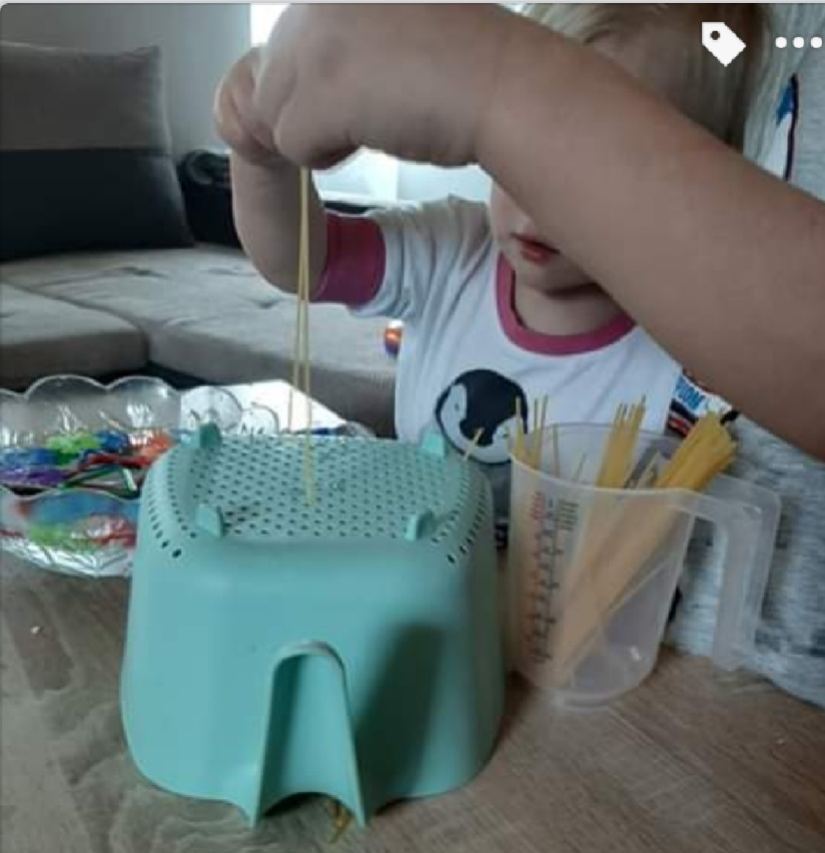
UTRJEVANJE ŠTEVIL – Otroku damo navodilo koliko špagetov naj da skozi cedilo. Število lahko tudi samo napišemo na manjši list papirja (v primeru, da otrok že pozna števila). Dejavnost lahko nadgradite: najprej otrok da nekaj špagetov, potem še nekaj in potem pogledate koliko jih je spodaj (zasnova štetja). Dejavnost je tudi super za razvijanje fine motorike, ne samo utrjevanja števil.

Primer:

IGRA: LAČEN KROKODIL; zelo preprosto za idelavo ter zelo preprosta navodila. Lačen krokodil odpre usta, kjer je število večje (<, >, = ). Spontano in prijetno učenje matematičnih znakov.

Primer:

PRIMER RAZVRŠČANJA: Če se mogoče pri komu doma, na kakšni polici nahajajo barvne kroglice, je ideja na mestu. Še posebej mlajšim bo dejavnost všeč. Dejavnosti lahko dodate tudi pinceto za razvijanje fine motorike.
Primer:

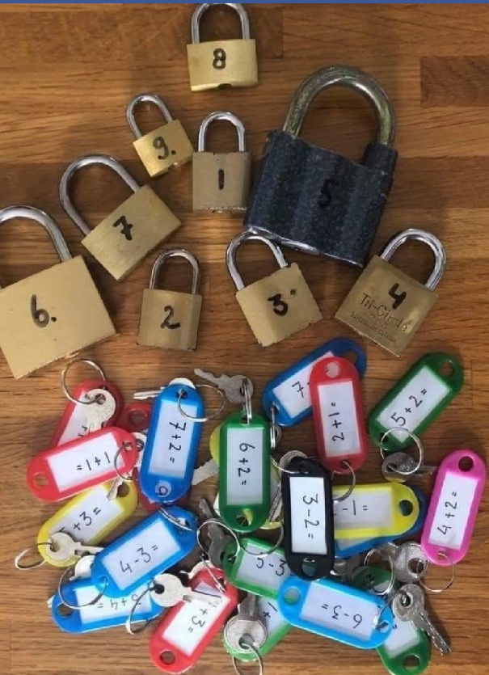
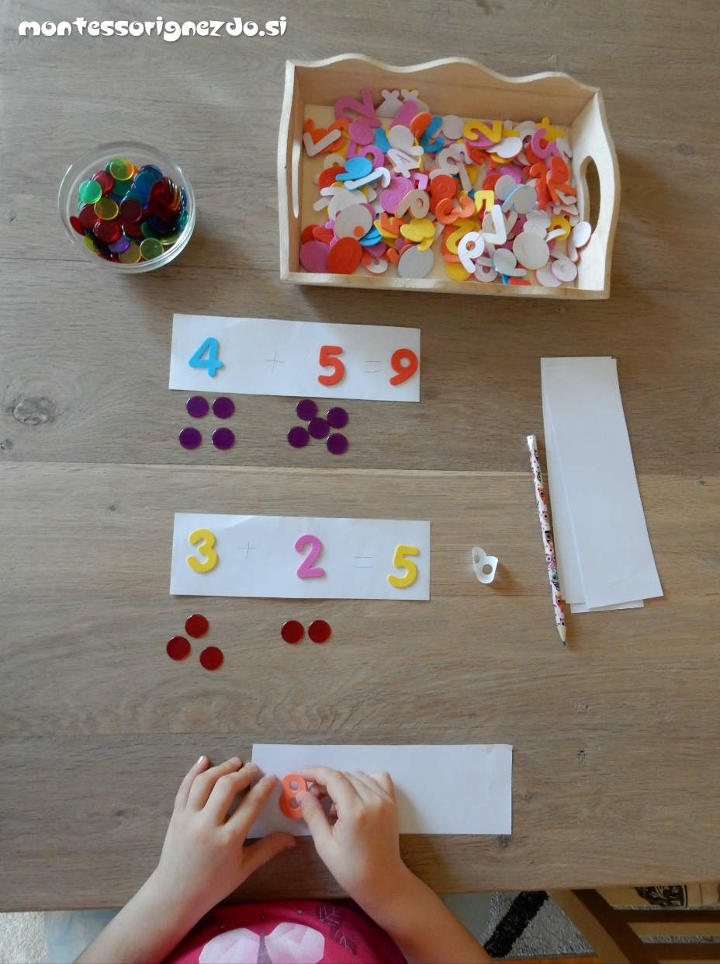
ŠE NEKAJ MATEMATIČNIH IDEJ:

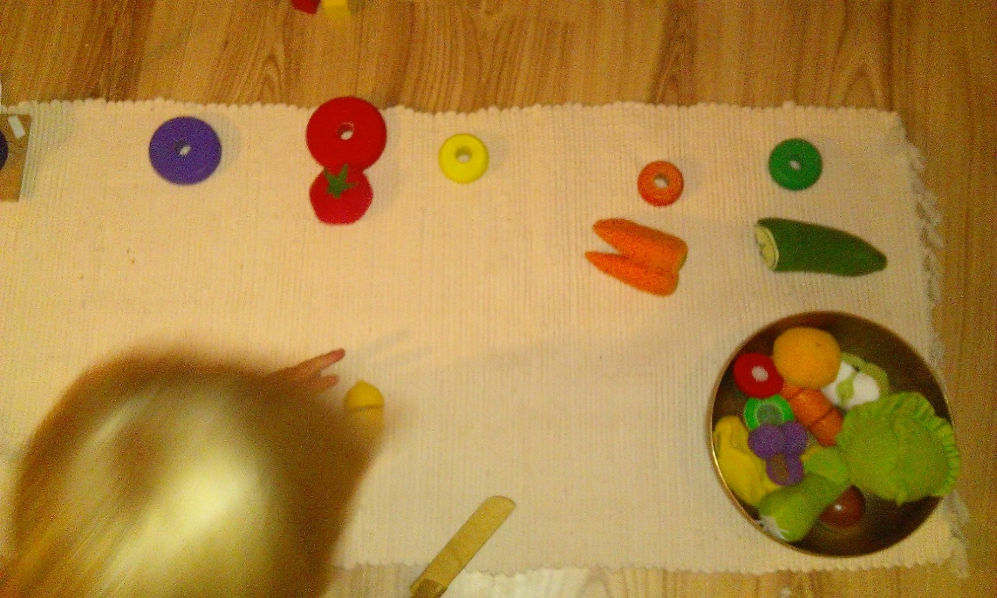

KOLIKO?
OTROK NAJPREJ POIMENUJE ŽIVALI NA SLIKI, NATO VSE ŽIVALI PREŠTEJE (ČE POTREBUJE PRI ŠTETJU POMOČ MU STARŠI POMAGAJO) IN ODGOVORI NA SPODNJA VPRAŠANJA. ŠTEVILA, KI JIH DOBI LAHKO POKAŽE ŠE S PRSTI ALI CELO ŠTEVILO NAPIŠE.
KOLIKO JE VSEH ŽIVALI NA SLIKI? 8.
(Katere so te živali)? Pes, metulj, veverica, miš, muha, pikapolonica, mačka in krava.
KOLIKO JE ŽIVALI Z REPOM? 5.
(Katere živali imajo rep)? Pes, veverica, miš, mačka in krava.
KOLIKO JE ŽIVALI S KRILI? 3.
(Katere živali na sliki imajo krila)? Metulj, muha in pikapolonica.
KOLIKO ŽIVALI NA SLIKI IMA UŠESA? 5.
(Katere živali na sliki imajo ušesa)? Pes, veverica, miš, mačka in krava.
KOLIKO PIK IMA NA SLIKI PIKAPOLONICA? 5.
KOLIKO TAČK IMA PES? 4.
KOLIKO UŠES IMA MIŠ? 2.
KOLIKO UŠES IMA MUHA? 0.

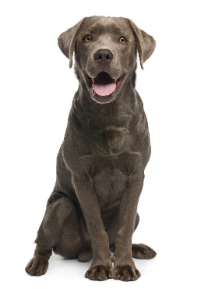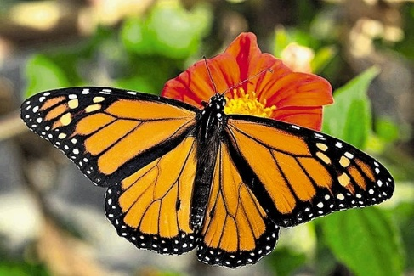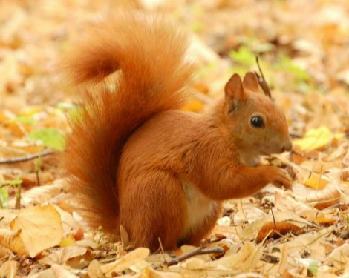
PES METULJ VEVERICA

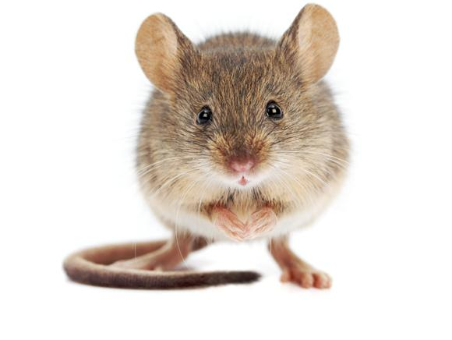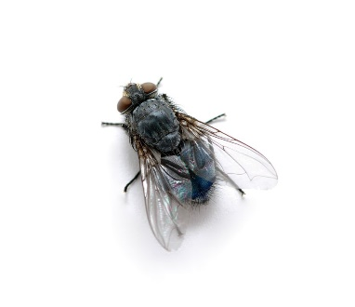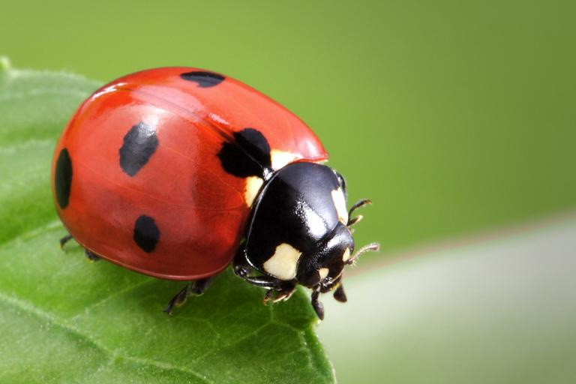
MIŠ MUHA PIKAPOLONICA
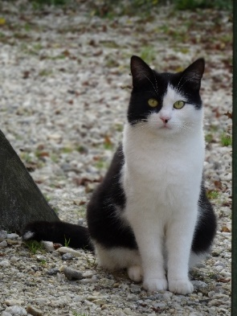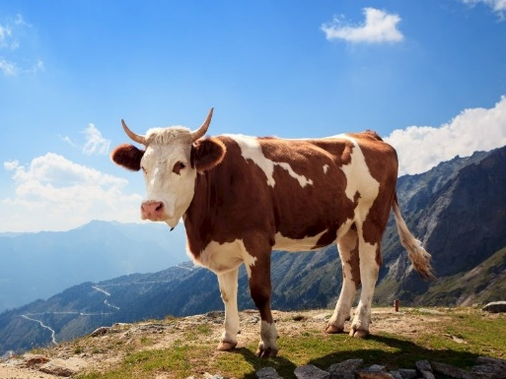
MAČKA KRAVA

